MÓN QUÀ TẶNG MẸ

Em làm được một cái hoa
Cô cho em mang về nhà
Em nói rằng : Con biếu mẹ
Quà mùng 8 tháng 3
Quà Mùng 8 tháng 3
Lời bài hát vô cùng ý nghĩa trong ngày hôm nay . Bạn nhỏ trong bài hát , đã biết làm hoa đem về tăng mẹ của mình đi kèm đó là lời chúc vô cùng hồn nhiên đáng yêu của lứa tuổi Mầm non . Các bạn đã làm món quà gì để tặng cho bà, cho mẹ của mình nào?
Còn chúng tôi những học sinh của lớp Mẫu giáo Lớn A2 - Trường Mầm non Bắc Cầu , dưới sự hướng dẫn chỉ bảo và chuẩn bị đầy đủ nhiệt tình của các cô giáo ở lớp . Chúng tôi đã được tham gia hoạt động “ Tay ai kheo khéo “ , được tự lên ý tưởng, tự tay chọn lựa nguyên liệu và làm từng bước để tạo thành chiếc vòng tay đem về tặng mẹ tặng bà đấy các bạn ạ ! và xin mời các bạn xem thành phẩm của chúng tôi nhá :
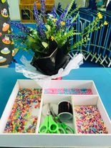

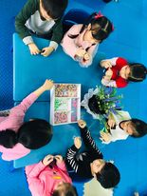
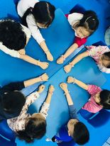
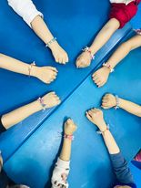
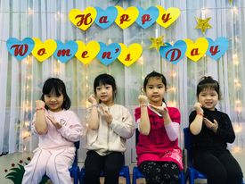
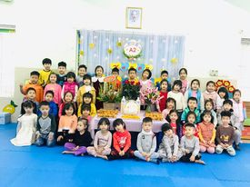

Nhân ngày Quốc tế phụ nữ 8 - 3 , cô và trò lớp Mẫu giáo lớn A2 xin được gửi lời :
Kính chúc các Bà , các Mẹ, các Chị , các Em phụ nữ luôn thành công trong công việc, hạnh phúc trong tình yêu và trọn vẹn trong cuộc sống !

